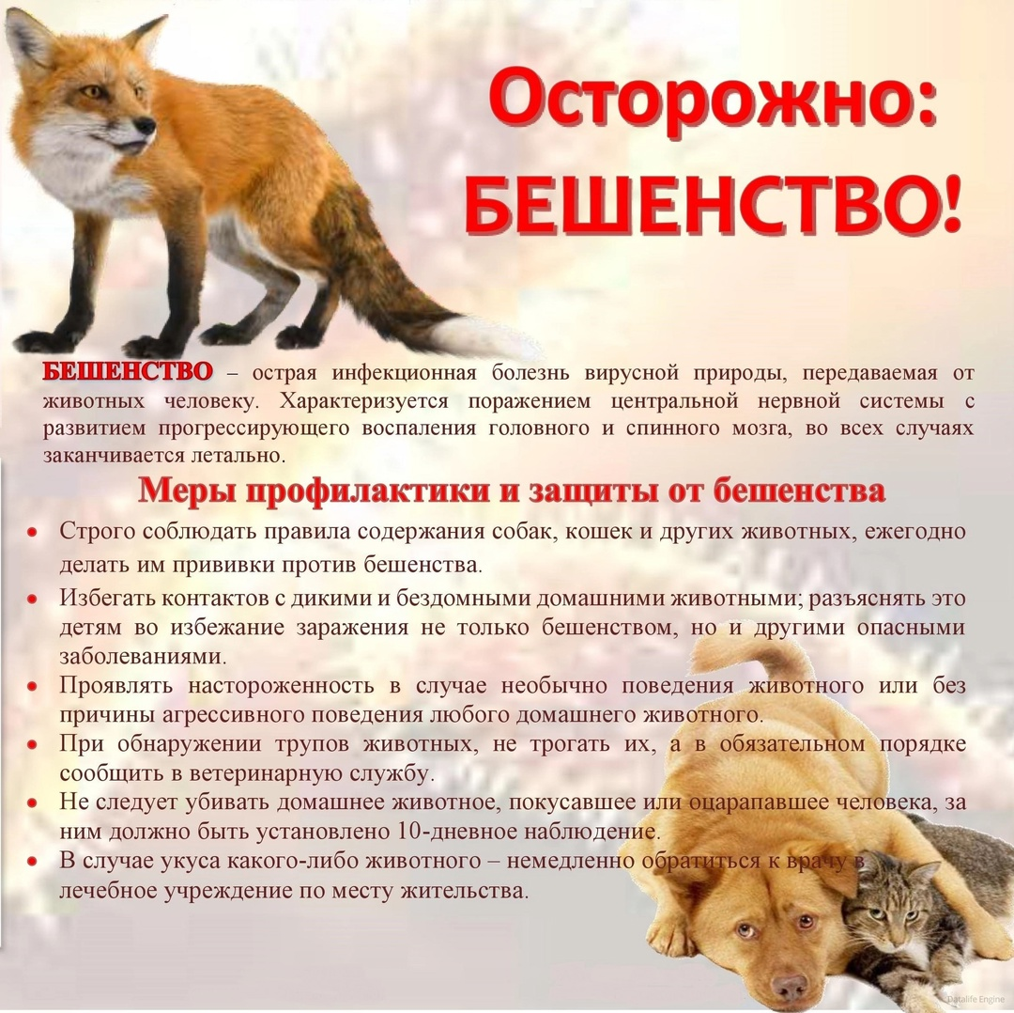

Памятка для населения по профилактике бешенства!  
  
Бешенство - острая инфекционная болезнь теплокровных животных (далее -восприимчивые животные), характеризующаяся поражением центральной нервной системы, агрессивным поведением, слюнотечением и параличами.  
Бешенством болеют практически все виды наземных млекопитающих, в первую очередь - плотоядные животные (семейства собачьи, кошачьи, куньи, енотовые и др.). Могут также болеть птицы дикие и домашние, грызуны, летучие мыши. Ежегодно в нашей стране регистрируются сотни случаев болезни среди диких (лисы, енотовидные собаки, волки и др.) и домашних (собаки, кошки, крупный рогатый скот, лошади) животных. Источником бешенства является дикое животное, которое заразилось в природной среде, а также домашнее животное, которое подверглось нападению со стороны другого больного животного (дикого или домашнего). От заболевших животных происходит заражение человека.  
  
В развитии болезни различаются: продромальная стадия, стадия возбуждения и стадия параличей.  
1) Продромальная стадия характеризуется повышением чувствительности восприимчивых животных к шуму, свету, прикосновениям, изменением и снижением аппетита, нарушением зрения, повышением температуры тела. Восприимчивые животные перестают пить, прячутся. Продромальная стадия длится от 12 часов до 3 суток.  
2) Стадия возбуждения характеризуется приступами агрессии, расстройствами чувствительности, оглумоподобным состоянием. Наблюдаются судороги, парезы жевательных мышц и мышц глотки, слюнотечение, сужение зрачков, затрудненное дыхание, учащенные позывы к мочеиспусканию, слабость. Стадия возбуждения длится от 3 до 4 суток.  
3) Стадия параличей характеризуется снижением или исчезновением болевой чувствительности, понижением температуры тела, слюнотечением, параличами глотки, языка, мышц челюсти и конечностей. Стадия параличей длится до 4 суток.  
  
Исход болезни летальный.  
Возбудителем бешенства является вирус рода Lyssavirus семейства Rhabdoviridae порядка Mononegavirales (далее - возбудитель).  
Возбудитель устойчив к температурам ниже 0°С, разрушается при температуре 60°С через 10 минут, при температуре 100°С - мгновенно. Инкубационный период болезни составляет от 14 до 60 календарных дней.  
Источником возбудителя являются больные и находящиеся в инкубационном периоде болезни восприимчивые животные. Резервуаром возбудителя являются восприимчивые животные семейств псовых, кошачьих, куньих.  
Передача возбудителя осуществляется контактным путем (при покусе больным восприимчивым животным или при попадании его слюны на поврежденную кожу или слизистую оболочку). Факторами передачи возбудителя являются слюна больных  
восприимчивых животных, трупы материально-технические средства возбудителем.  
  
павших от бешенства восприимчивых животных, и объекты внешней среды, контаминированные  
В соответствии с Ветеринарными правилами осуществления профилактических, диагностических, ограничительных и иных мероприятий, установления и отмены карантина и иных ограничений, направленных на предотвращение распространения и ликвидацию очагов бешенства утвержденные приказом Минсельхоза России от 25 ноября 2020 г. N 705", в целях предотвращения возникновения и распространения бешенства физические и юридические лица, индивидуальные предприниматели, являющиеся собственниками (владельцами) восприимчивых животных (далее - владельцы восприимчивых животных), обязаны:  
  
- предоставлять по требованиям специалистов органов и организаций, входящих в систему  
Государственной ветеринарной службы Российской Федерации (далее - специалисты госветслужбы), восприимчивых животных для осмотра;  
- извещать в течение 24 часов специалистов госветслужбы о случаях заболевания или гибели восприимчивых животных, а также об изменениях в их поведении, указывающих на возможное заболевание;  
- обеспечить изоляцию подозреваемых в заболевании восприимчивых животных, а также всех восприимчивых животных, находившихся в контакте с подозреваемыми в заболевании бешенством восприимчивыми животными, обеспечить изоляцию трупов восприимчивых животных;  
- выполнять требования специалистов госветслужбы о проведении в личном подсобном хозяйстве, крестьянском (фермерском) хозяйстве, в хозяйстве индивидуального предпринимателя, в организациях, в которых содержатся восприимчивые животные (далее - хозяйства), противоэпизоотических и других мероприятий, предусмотренных настоящими Правилами.  
Восприимчивые животные, за исключением диких восприимчивых животных, покусавшие людей и (или) животных, в течение 12 часов после покусов подлежат доставке их владельцем в организацию, подведомственную органу исполнительной власти субъекта Российской Федерации, осуществляющему переданные полномочия в области ветеринарии, для клинического осмотра специалистом госветслужбы и изолированного содержания под наблюдением специалистов госветслужбы (далее - изолированное содержание) в течение 10 календарных дней.  
Избегайте контактов с дикими животными. Любое дикое или хищное животное потенциально опасно, даже, если выглядит спокойным, здоровым, миролюбивым и ласковым! Если Вы встретите в лесу лисицу, барсука - не берите их на руки, не гладьте, не кормите и не приносите домой! Разъясните детям, что недопустимо контактировать с незнакомыми животными.  
  
Важно помнить! Основная мера предупреждения бешенства — это Вакцинация!  
  
Ежегодно проводите вакцинацию домашних питомцев против бешенства, что сохранит ваших питомцев живыми и здоровыми, позволит сохранить здоровье и жизнь окружающих людей.